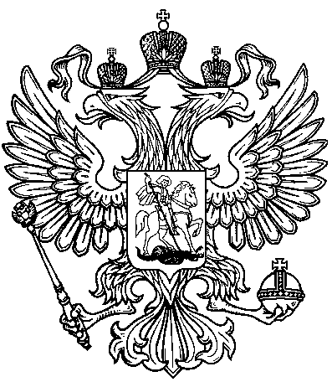
ПРОКУРАТУРА ПРОМЫШЛЕННОВСКОГО РАЙОНА ИНФОРМИРУЕТ
Правила возмещения вреда, причиненного в результате разливов нефти и нефтепродуктов, организацией, осуществляющей операции с углеводородным сырьем и произведенной из него продукцией

В 2021 году определены правила возмещения вреда, причиненного в результате разливов нефти и нефтепродуктов, организацией, осуществляющей операции с углеводородным сырьем и произведенной из него продукцией.
Установлен порядок возмещения организацией, осуществляющей деятельность в области геологического изучения, разведки и добычи углеводородного сырья, а также переработку (производство), транспортировку, хранение, реализацию углеводородного сырья и произведенной из него продукции (далее - эксплуатирующая организация):
- вреда, причиненного окружающей среде, жизни, здоровью и имуществу граждан, имуществу юридических лиц в результате разливов нефти и нефтепродуктов;
- расходов на привлечение дополнительных сил и средств единой государственной системы предупреждения и ликвидации ЧС в целях осуществления мероприятий по ликвидации разливов нефти и нефтепродуктов.
Размер вреда, причиненного окружающей среде в результате разливов нефти и нефтепродуктов, определяется:
- исходя из затрат на восстановление нарушенного состояния окружающей среды с учетом понесенных убытков, в том числе упущенной выгоды;
- в соответствии с проектами рекультивационных и иных восстановительных работ и утвержденными таксами и методиками исчисления размера вреда окружающей среде.
Эксплуатирующая организация обеспечивает оплату суммы причиненного вреда, а также расходов на привлечение дополнительных сил и средств единой государственной системы предупреждения и ликвидации ЧС в течение месяца со дня получения от органов государственного надзора соответствующего требования.

Помощник прокурора района
юрист 3 класса И.И. Шипулин

